HÌNH ẢNH THU HOẠCH SAU NGOẠI KHÓA HÓA - SINH
5 sản phẩm của nhà máy BIBICA có chứa các hợp chất Cacbohidrat đã học
- Kẹo sữa Ahha:

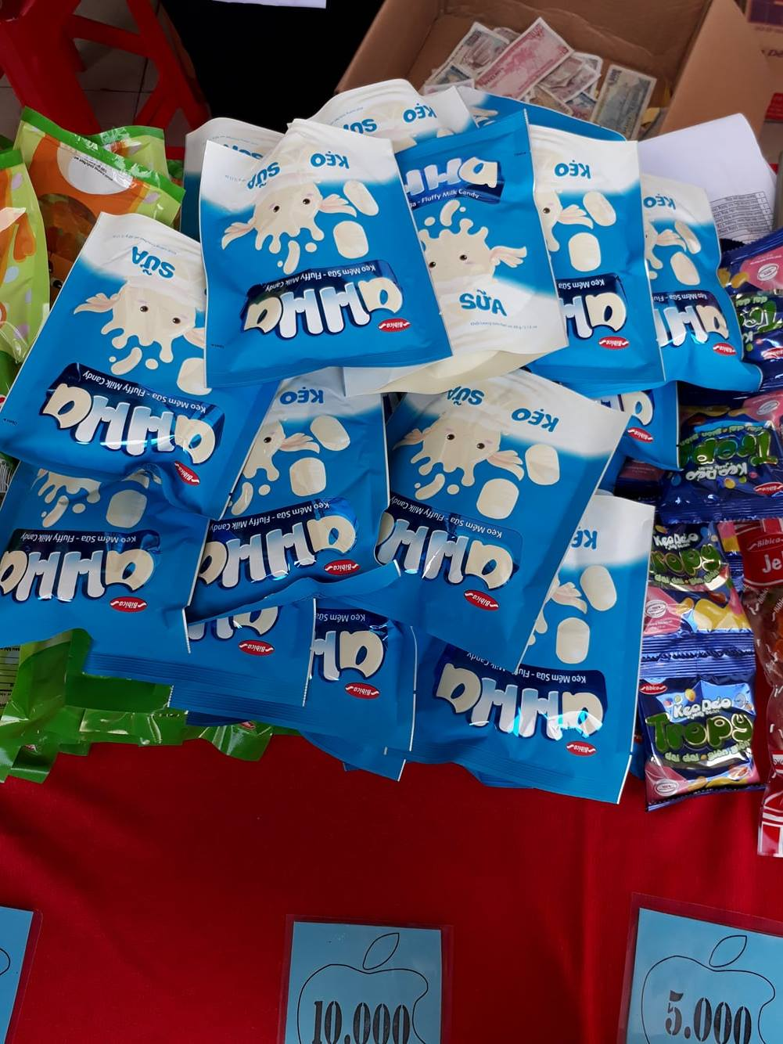

- Bánh bông lan HURA
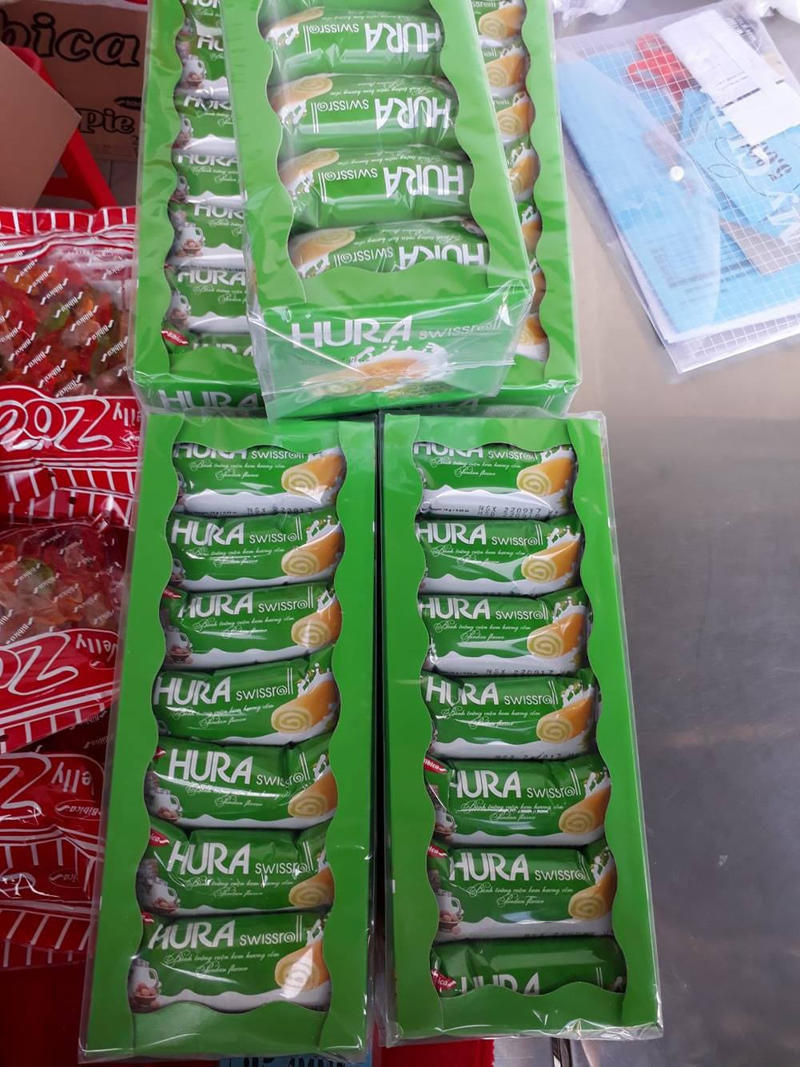

- Bánh Chocolate Pie – Lotte Pie
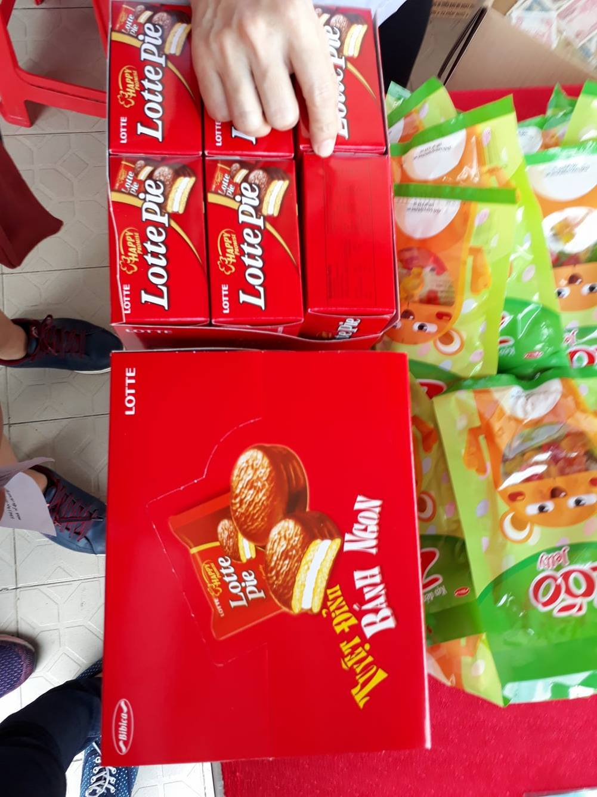

- Kẹo sữa Sumika
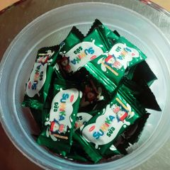

- Kẹo dẻo Zoo
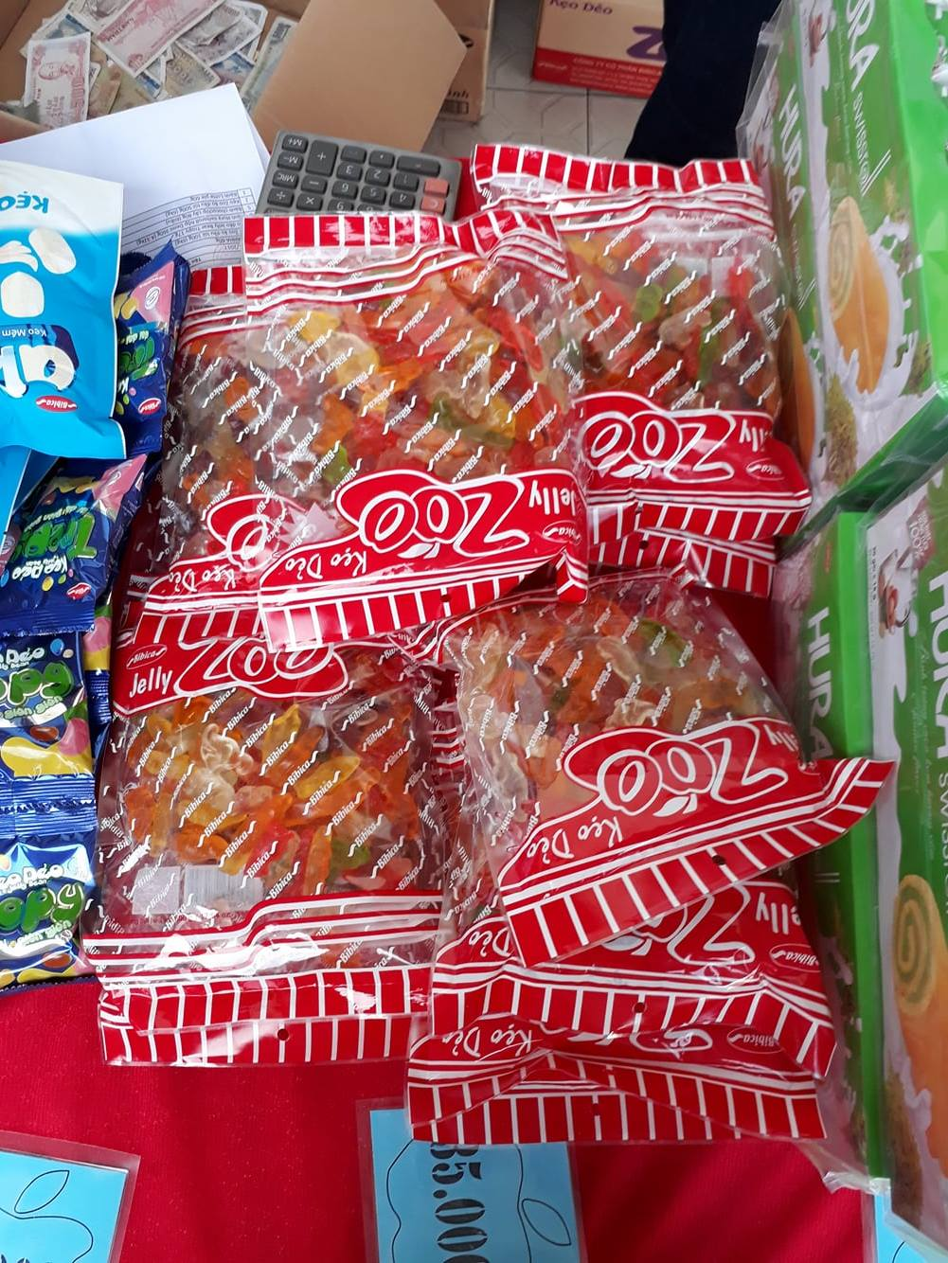
Hình ảnh của chính bản thân về việc tham quan ở nhà máy

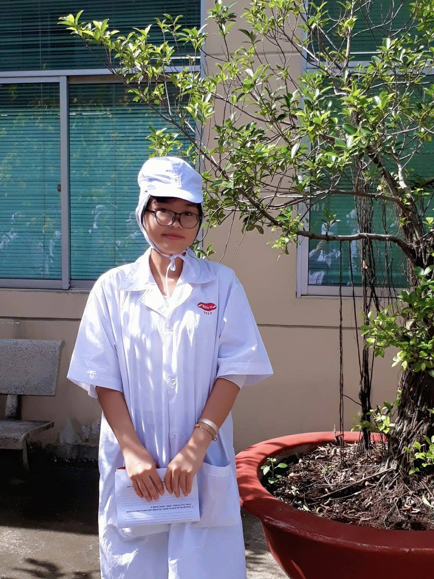

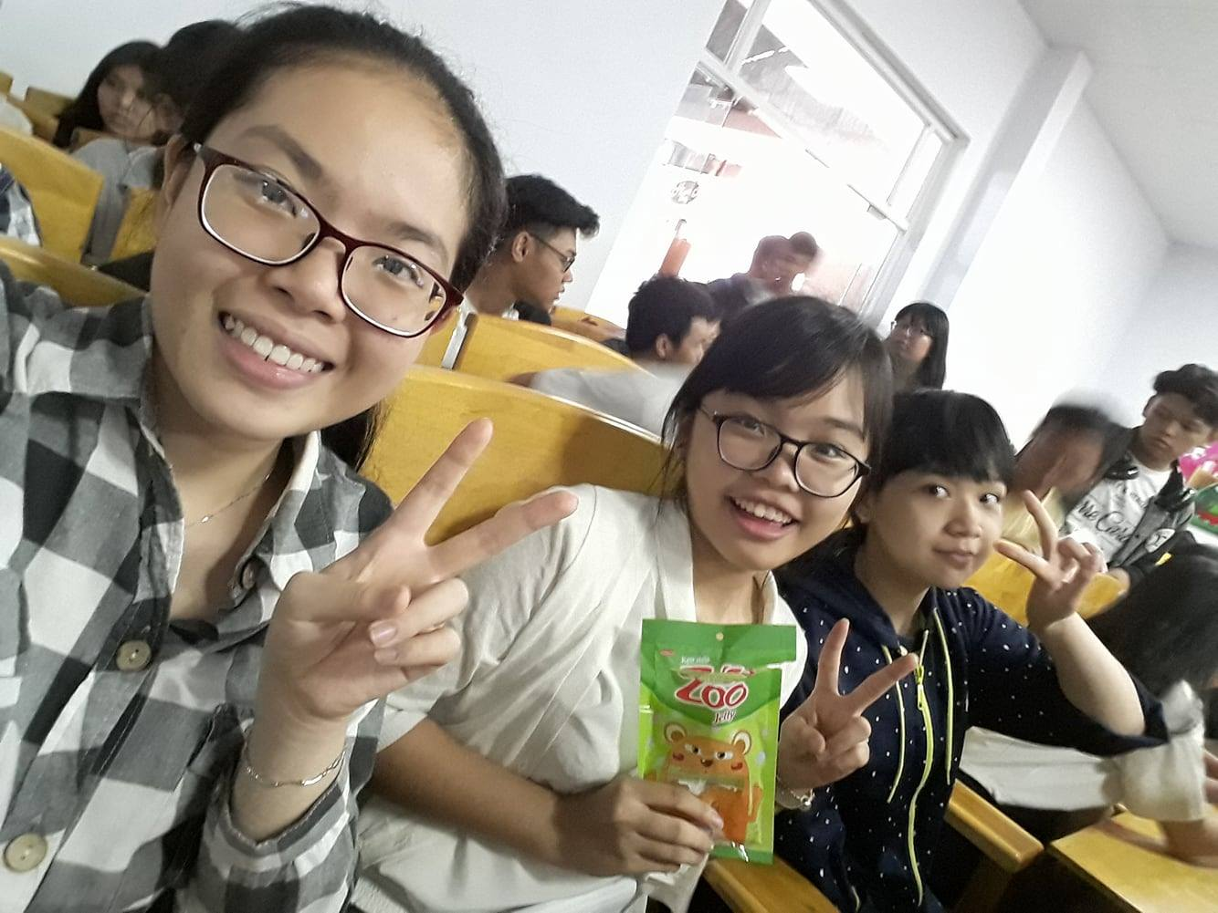

Người viết thu hoạch: Quế Trâm (20) – 12A5

Một số hình ảnh khác:
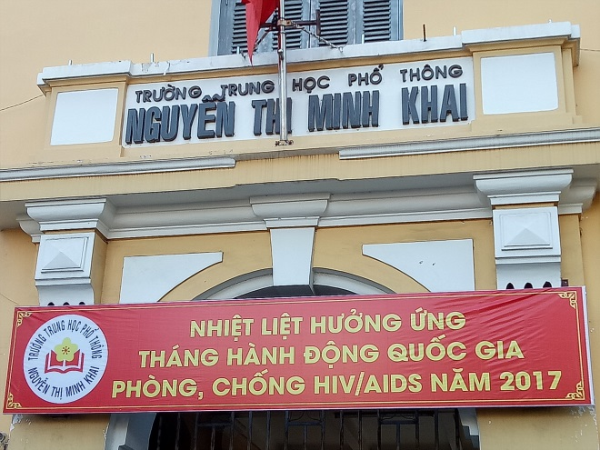

Học sinh toàn trường giao lưu với BS. Trương Trọng Hoàng 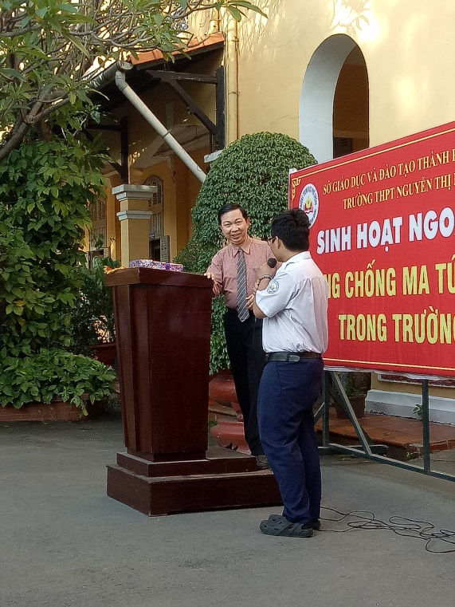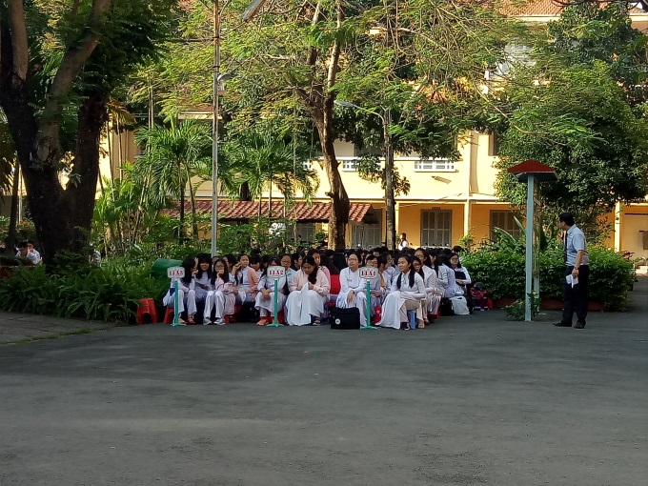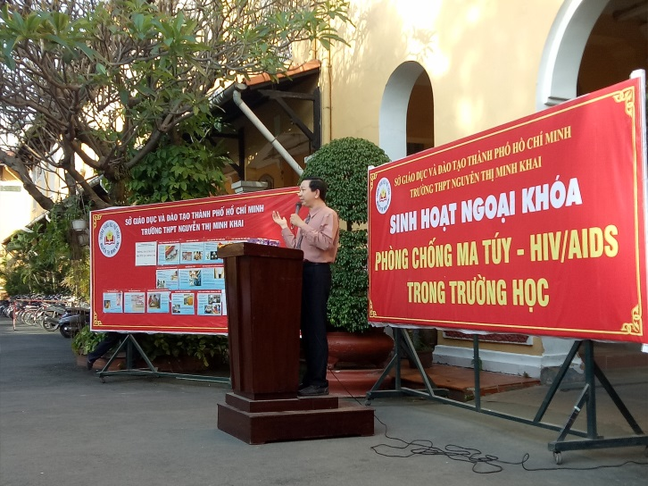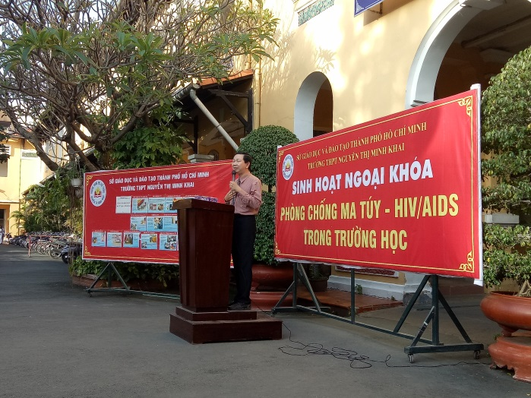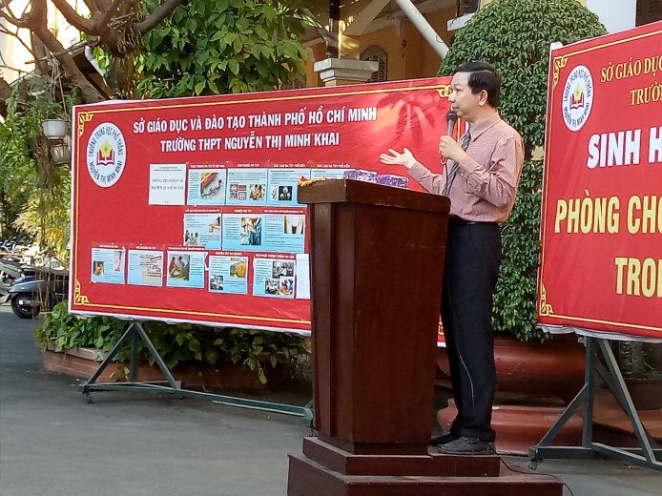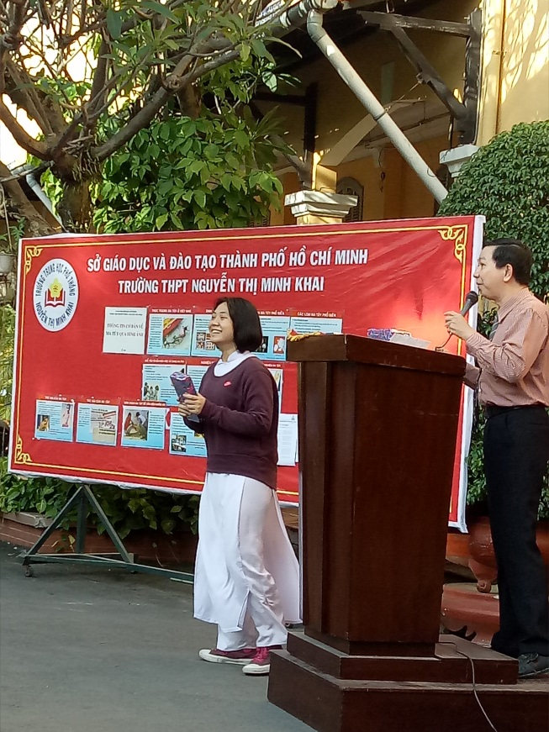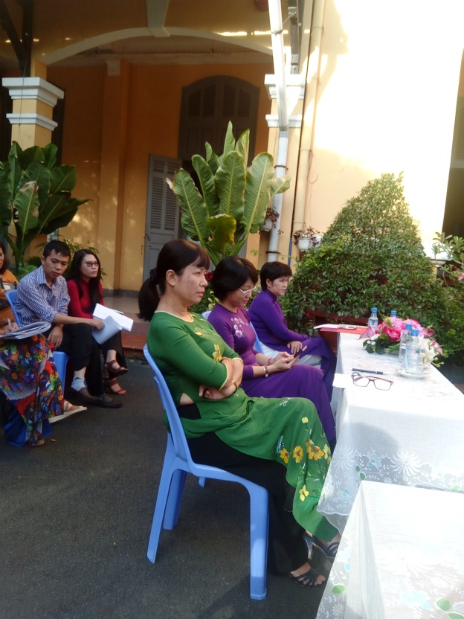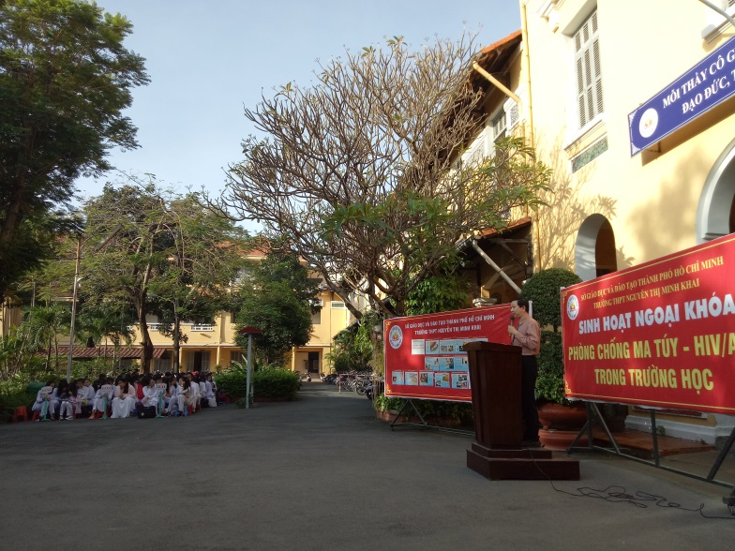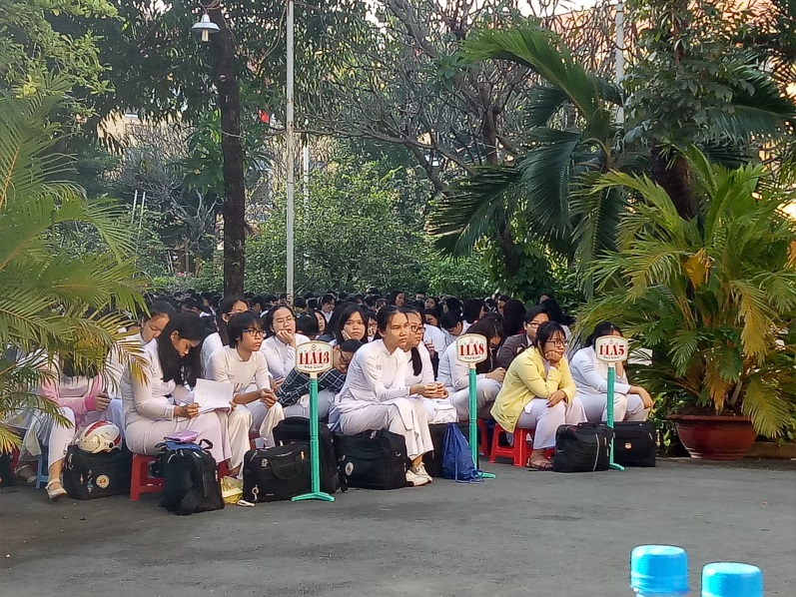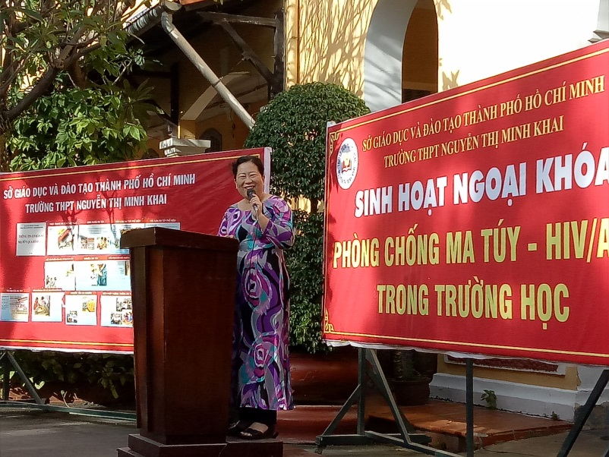

Và cuối cùng là chỉ đạo của cô Hiệu trưởng